Муниципальное казенное общеобразовательное учреждение
средняя общеобразовательная школа №1 с. Чинар

Открытый урок
в 3 «А» классе

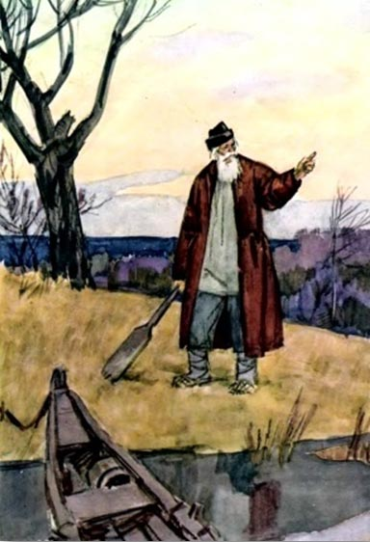

«Дед Мазай и зайцы».

Провела:
учитель нач классов
МКОУ «ЧСОШ 1»
Гамзатова Асият Алиевна

2017г

Класс: 3
Автор учебника: В. Г. Горецкий, Л. Ф. Климанова.
Цели:
- познакомить со стихотворением Н. Некрасов «Дед Мазай и зайцы»;
- развивать речь, выразительное чтение;
- воспитывать любовь к природе, животным.
Оборудование: шаблоны словарных слов, план работы, рисунок деда Мазая, портрет Н. Некрасова Родная речь. Учеб. для 3 кл. нач. шк. В 2 ч. Ч 1/сост. Л.Ф. Климанова, В.Г. Горецкий, М.В. Голованова. – 2-е изд. – М.: Просвещение, 2006. – 223 с.: ил.
Используемые методы и приемы:
1. Словесные методы: рассказ, объяснение, беседа, работа с учебником.
2. Наглядные методы: наблюдение, демонстрация иллюстраций.
3. Практические методы: устные упражнения.
ХОД УРОКА
1. Организационный момент
Звуковая разминка.
1)повторение изученного о буквах
Г г, звуках [г], [г, ]
2)работа со скороговоркой:
Га-га-га!
Гогочет гусь.
Я семьей своей горжусь!
На гусят и на гусыню
Все гляжу – не нагляжусь.
3)игра «Найти слово в слове»
Градусник ( градус, усик, гусак, гусар, санки, радиус, град, ус, сани, друг, дар, дуга, гуси, суд, судак, рис, риск, сук, книга, урна, круг, Иран, Ирак, удар, ударник, рука, рак, икра, искра, гуси, рагу, игра, ринг и т.д.)
4) развитие бокового зрения
Чтение детей по «лесенке».
Словарная работа: выяснение понимания детьми слов: гам, гага, галка, гагара, гагарка.
ГА
ГАМ
ГАГА
ГАЛКА
ГАГАРА
ГАГАРКА

Вступительная беседа.
– Ребята, сегодня мы продолжим знакомство с творчеством Николая Некрасова. И прочитаем рассказ Про деда Мазая и его добром сердце.
В деревне Малые Вежи жил дедушка Мазай – одинокий, добрый человек. Влюбленный в природу, он большую часть своей жизни проводил в лесу, на охоте. Деревне, где жил Мазай, была особенная. Домики стояли на высоких столбах. Деревня была расположена в низине и весной, во время половодья, ее так затопляло, что жители не ходили по улицам, а плавали в лодках.
Летом Малые Вежи утопали в зелени. Н.Некрасову, известному русскому поэту, нравилась эта зеленая деревня, и он каждое лето приезжал туда отдохнуть, побродить по лесам, поохотиться. В этих походах его незаменимым спутником был дед Мазай. Мазай знал много забавных рассказов и Некрасов любил их слушать. И вот однажды, когда поэт и его старый друг были на охоте совершенно неожиданно пошел сильный дождь. Охотники спрятались в каком-то заброшенном сарае и пока пережидали дождь Мазай рассказал об одном интересном случае из своей жизни. Н.Некрасов на основе этого рассказа написал стихотворение «Дедушка Мазай и зайцы».

2 Первичное восприятие текста
– Послушайте это стихотворение.
– Каким вы себе представляете Мазая? (Показывается рисунок 1)
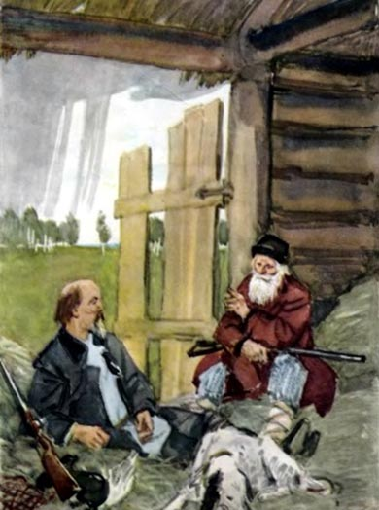
– О каком интересном случае из своей жизни рассказывает дед Мазай? Когда произошел этот случай?
Составление плана по иллюстрациям
– Посмотрите на рисунки и подумайте, как их можно озаглавить? Найдите названия в тексте.
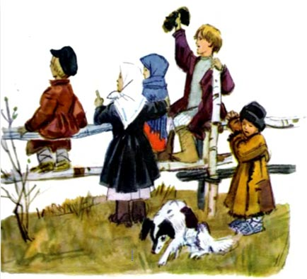
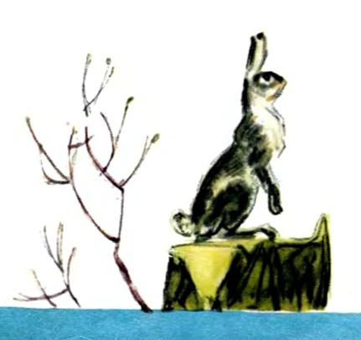
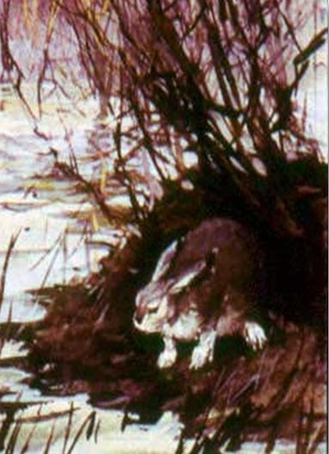
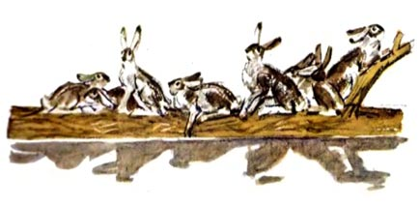
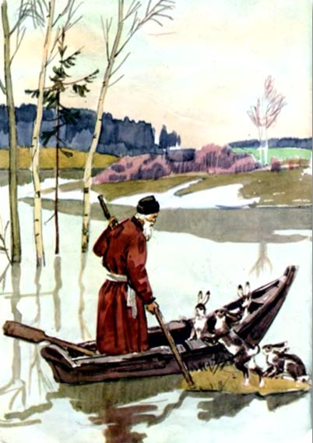

- Где у них совесть?
- Вижу один островок небольшой – зайцы на нем собралися гурьбой.
- Столбик не столбик, зайчишко на пне.
- Глядь, у куста копошиться зайчиха.
- Мимо бревно суковатое плыло. Сидя и стоя, и лежа на пластом, зайцев с десяток спасалось на нем.
- Как прокатил я деревней зайчишек.
- Мигом команда моя разбежалась.
5. Словарная работа
– Посмотрите на эти слова. Прочитайте первое слово. Как вы его понимаете?
Силки(силок) – петли для ловли птиц и маленьких животных.
Багры – шест с металлическим крючком
Тягота – тяжесть, груз.
Лопочут ушами – шевелят ушами, выражают испуг, беспокойство.
Гуторить – беседовать, говорить
Ухнул – издал громкий, резкий звук.

Вторичное восприятие текста
– Прочитаем по цепочке наше стихотворение.
7. Беседа по содержанию
– За что Мазай осуждал односельчан? Найдите в тексте.
Кабы сетями ее не ловили
Кабы силками ее не давили...
Ловят, и топят, и бьют их баграми.
– Как отнеслись односельчане к тому, что Мазай спасал зайцев? Найдите в тексте.
Было потехи у баб, ребятишек,
Как прокатил я деревней зайчишек:
«Глянь-ко: что делает старый Мазай!»
– Ради забавы спасал он зайцев?
– Как он заботился о больных зайцах? Найдите в тексте.
За ночь больные мои отогрелись…
– Как относился он к родной природе?
– Отражается ли в речи его отношение к природе, ко всему живому? Как он говорит о зайцах?
– В этом стихотворении много народных слов и выражений, которыми насыщена речь Мазая.
– Назовите близкие по смысле слова к данным на доске:
Кабы – если
Гинут – погибают
Этак гуторя – так беседуя
Чур – только
Дали стречка – стремительно убежали.
– С какой целью употребляется выражение «лопочут ушами», «дали стречка»?

9.Выбор слов, характеризующих деда Мазая.
( слова записаны на доске)
Справедливый, жестокий, добрый, несчастный, эгоистичный, милосердный, злой, бессердечный, жалостливый, заботливый, любящий природу.

VI. Итог урока.
Итог урока
– Посмотрите, как изображен дед Мазай в книге.
– В чем он одет?
– Понравился ли вам дед Мазай? Почему?
– Как поэт относится к Мазаю?
– Что вы узнали о жизни животных весной?
– Какое отношение к животным пробуждает автор?
– Какие выражения из стихотворения вам хочется запомнить?

